〇〇高等学校 令和〇年５月中旬




■はじめに：心の「バッテリー残量」をチェック
ゴールデンウィークが明けて、「なんだか体が重い」「学校に行くのがしんどいな」と感じることはありませんか？ もしかしたら、それは、ここまで頑張ってきた心と体が「少し休みたい」と伝えているサインかもしれません。 いわば、心のバッテリーが「充電待ち」の状態です。 そんなときは、自分を休ませること、守ることに、少し意識を向けてみてください。

■心理学のヒント：心の境界線（バウンダリー）
人間関係の中で、「相手に合わせなきゃ」「断ったら嫌われるかも」と、自分の気持ちよりも相手を優先してしまうことはありませんか。 これは良い関係を築こうとする自然な行動です。
ただ、相手に合わせすぎてしまうと、自分の気持ちが後回しになり、心が疲れてしまうことがあります。 そこで役に立つのが、「心の境界線（バウンダリー）」という考え方です。 これは「自分と相手の間に、お互いに踏み越えない線を引く」イメージです。
もし、「少し無理をしているな」と感じたときは、「私はどうしたいかな」「ここは断っても大丈夫かな」と、やさしく自分に問いかけてみてください。 そして、「今回はごめんね」「また今度にしてもいい？」という言葉で、自分を守る線を大切にしてみてほしいと思います。

【今月のリフレーミング】
・「あきっぽい」→「新しいことに興味を持てる好奇心がある、切り替えじょうず」
【相談室の案内】 〇月〇日（〇）、〇月〇日（〇） 〇〇：〇〇～〇〇：〇〇
予約方法： 担任または保健室の先生に、希望を伝えてください。
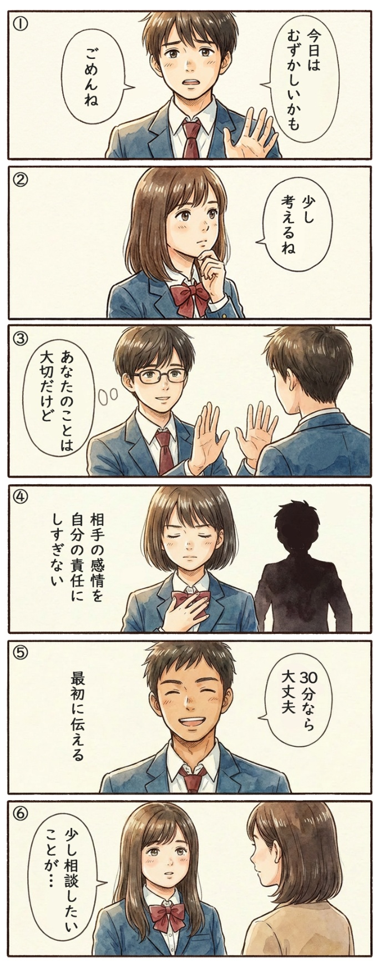
■心の境界線（バウンダリー）の整え方
① 小さな「No」から練習してみる
まずは、負担の少ない場面で「今日はむずかしいかも」「ごめんね」と伝えるところから始めてみましょう。
② すぐに返事をしない
その場ですぐに答えず、「少し考えてもいい？」と時間を取ると、自分に無理のない範囲を確認できます。
③ お願いと相手そのものを分けて考える
「お願いを断る＝相手を拒否する」ではありません。
断っているのは、「相手のお願い」です。
④ 相手の感情を背負いすぎない
相手が不機嫌でも、「それは相手の感情」です。
すべてを自分の責任として抱えなくても大丈夫です。
⑤ 自分の限界をあらかじめ伝える
たとえば、「３０分なら大丈夫」と最初に伝えておくと、自分の負担を調整しやすくなります。
⑥ 誰かの助けを借りる
「自分でなんとかしなきゃ」と抱えすぎないことも、自分を守るための大切な方法です。
心の境界線は、一度引いたら終わりではなく、そのときどきの状況や相手に応じて調整してよいものです。 少しずつ、しなやかに、自分のペースで整えていきましょう。

■カウンセラーからの一言
このような方法は、多くの人にとって難しさを感じやすいものかもしれません。 だからこそ、知っておくことに意味のあるとも言えます。 自分には少し難しいと感じる人も、決して自分を責めず、少しずつ取り組んでみてください。

人間関係や自分のあり方に悩むことは、多くの人に共通するものです。 悩んだときには、いつでも相談できる場所があることも思い出してみてください。

